SKY SHARKS

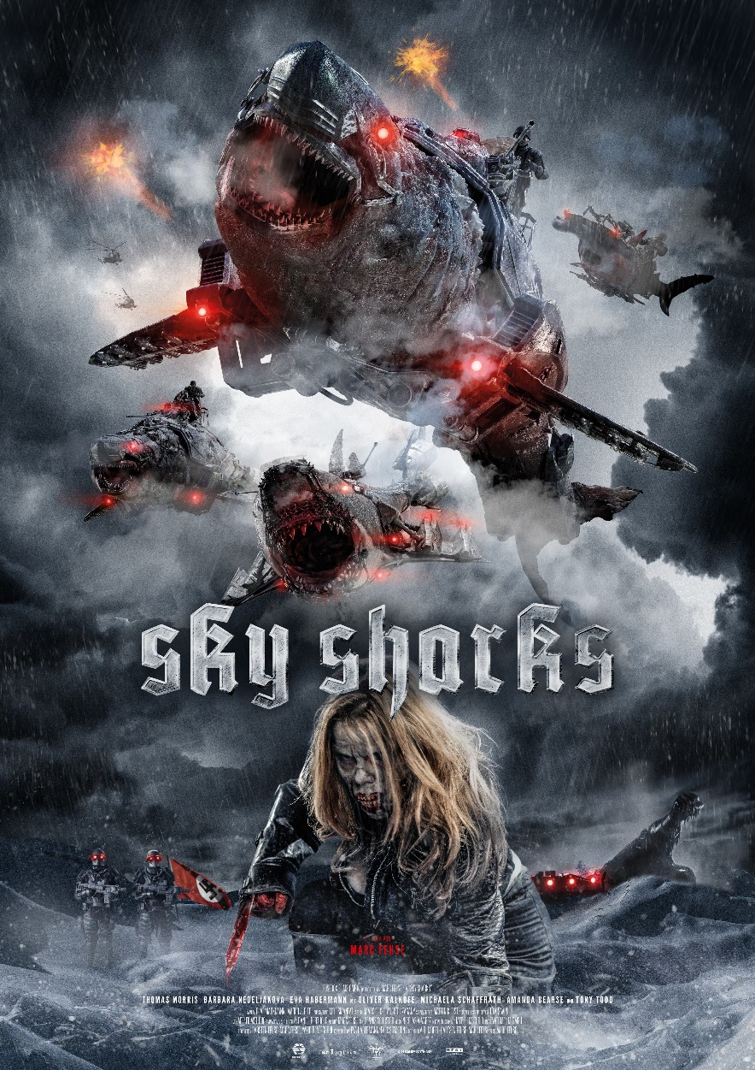

Hier können Sie folgendes Material herunterladen:
Trailer, Teaser und SoMe-Clips

https://drive.google.com/drive/folders/1wVh9AAtxkgyg0998iCCyfT886Ui1wB91?usp=sharing
Kurzlink: https://t1p.de/3q9r

